МИНОБРНАУКИ РОССИИ

ФЕДЕРАЛЬНОЕ ГОСУДАРСТВЕННОЕ БЮДЖЕТНОЕ ОБРАЗОВАТЕЛЬНОЕ УЧРЕЖДЕНИЕ ВЫСШЕГО ПРОФЕССИОНАЛЬНОГО ОБРАЗОВАНИЯ

“**ЮЖНЫЙ ФЕДЕРАЛЬНЫЙ УНИВЕРСИТЕТ**”

Проект второго курса

Отчёт

Направление подготовки Прикладная математика и информатика

Направленность программы 01.03.02 Прикладная математика и информатика

­­­­­­­­­­

Обучающийся ______________ Куничкин Б.В.

Обучающийся ______________ Заброда А. В.

Обучающийся ______________ Куштин И. В.

Руководитель ______________ О. Г. Пустовалова

Ростов-на-Дону 2021

Отчёт

Куничкин Б.В, Куштин И.В, Заброда А.В.

26 мая 2022 г.

1. **Первое задание**
   1. **Постановка задачи**

Сформировать 50 файлов, в каждый из которых записать матрицу 100x100 из случайных целых чисел в диапазоне от -100 до 100. Для матриц сравнить время работы алгоритмов, реализованных в Matlab и Python (Numpy). Результаты записать во вновь созданные 50 файлов. Оформить отчёт в Microsoft Word.

* 1. **Код решения Matlab**

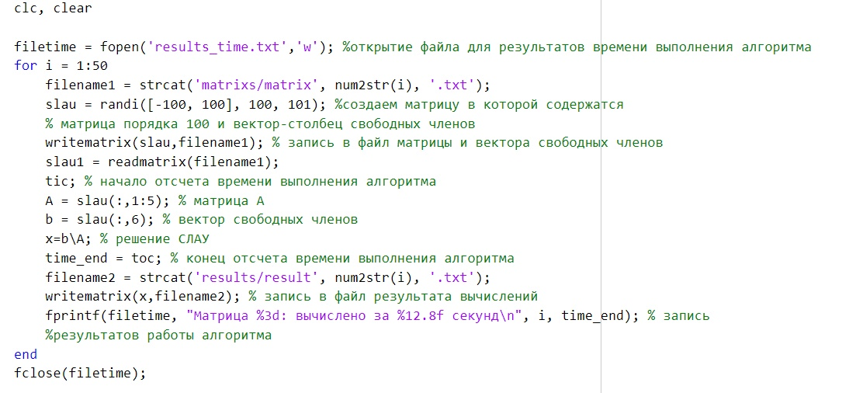

* 1. **Код решения Python**

* 1. **Результаты работы**

**Python Matlab**

* 1. **Сравнение результатов**

В среднем Python затрачивает на 0.001секунду больше, чем Matlab.

1. **Второе задание**
   1. **Постановка задачи:**

Вычисления выполнять в MATLAB и Python (SumPy). Вычислить неопределённый интеграл.

В цикле вычислить определенные интегралы для ста вариантов верхнего и нижнего пределов (пределы и константы (a, b, … ) задать самостоятельно). Результаты записать в текстовый файл. Сравнить результаты вычисления и время вычислений в MATLAB и Python. Оформить отчёт в Microsoft Word.

* 1. **Код решения Matlab**

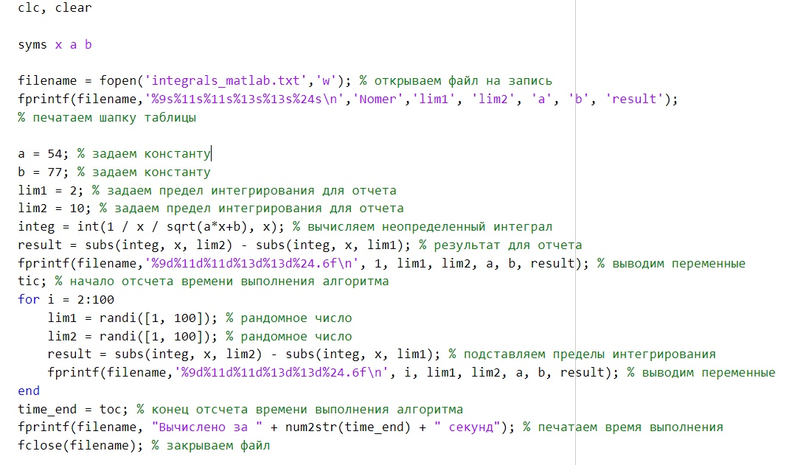

* 1. **Код решения Python**

* 1. **Результаты времени работы**

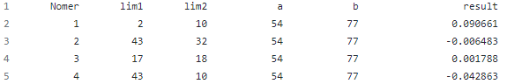

**Python Matlab**

* 1. **Результаты работы**

 

**Python Matlab**

* 1. **Сравнение результатов**

**В реализациях в MATLAB’е и Python’е предел интегрирования расставлялись случайным образом везде, кроме первого случая, следовательно его и будем сравнивать.**

**Результаты получились одинаковые, но в MATLAB’е они получились более округлёнными.**

**Документация и учебники**

1. [**https://www.sympy.org/ru/**](https://www.sympy.org/ru/)
2. [**https://live.sympy.org/**](https://live.sympy.org/)